

供应商报名文件
（公告编号：2022-***）

企业名称：

报名日期： 年 月 日
报名文件清单
（请按照下列顺序和内容编制）

- 报名须知
- 承诺书
- 业务代表授权书
- 企业法人营业执照
- 企业社保缴纳证明
- 本项目涉及的行业资质证明
- 企业及竞争能力介绍
- 案例合同的首页及签章页，或成交证明文件（如中标通知书）
- 最近两年审计报告（可不含附注）或财务报表

报名材料一：
报 名 须 知

- 原厂需要授权代理商开展业务的，由原厂报名，并在报名文件中说明采用代理的原因；
- 报名文件应按照“报名文件清单”要求的先后顺序制作。
- 报名文件语言应为中文，如果原件为英文（或其他语言）版文件，须同时提供中文版翻译文件；中文版翻译文件与原英文（或其他语言）版文件存在不一致或存有歧义的，以中文版为准。
- 报名文件中除单独要求盖章的文件外，其他内容可以盖骑缝章；
- 报名文件应包括：1个PDF格式的《供应商报名文件》和1个EXECL格式的《供应商报名表》;报名文件不得为压缩文件、下载链接;也不可分拆为多份文件、多个压缩包或多个邮件;
- 我行仅接受电子邮件报名，报名文件应在15M以内；所有报名文件的文件名应为：项目编号-XXX公司。
- 在报名审核及后续采购工作程序中，我行分散采购部门如认为必要，可安排对供应商进行实地考察；
- 我行收到报名材料后，将在2个工作日内通过邮件回复“报名成功”，供应商不需要电话确认；但报名成功并不表示我行通过其资格审核，或接受其参与本项目的采购工作；且我行有权对供应商报名审核结果不做任何说明；
- 报名审核通过后，我行将根据项目进度通过电话或邮件通知进行技术交流；未通过审核的，不另行通知；
- 供应商应确保报名文件内容真实、准确、完整。如有虚假信息，或无正当理由不参加技术交流的，我行将取消其报名资格、记入供应商诚信档案并限制其后续参加我行采购项目；
- 我行分散采购部门（团队）对供应商提交的报名信息承担保密责任。
- 所有报名供应商均视为已无保留地同意我行在采购业务范围内使用其报名信息。
- 在供应商报名审核及后续技术交流等工作中，我行不收取任何费用。

中信银行
信息技术管理部

我公司已仔细阅读并完全理解上述《报名须知》的全部内容和要求,承诺接受并遵守本须知的各项要求。
企业名称（盖章）：
年 月 日
报名材料二：
承 诺 书

致中信银行股份有限公司：
为了保证采购工作的公平、公正、公开，以及与贵行建立平等互利、长期稳定共赢的业务合作关系，我公司郑重作出以下承诺和声明：
一、我公司充分了解国家有关反洗钱、反不正当竞争、反商业贿赂、招标采购及绿色采购等法律法规；充分理解贵行采购制度和程序的严肃性；在采购活动中，将严格遵守以上相关法律法规及贵行制度的规定。
二、我公司自成立至今，公司实际控制人、主要负责人、法定代表人、高级管理人员以及本公司，没有从事过通过各种方式掩饰、隐瞒毒品犯罪、黑社会性质的组织犯罪、恐怖活动犯罪、走私犯罪、贪污贿赂犯罪、破坏金融管理秩序犯罪、金融诈骗犯罪等犯罪所得及其收益的来源和性质的洗钱活动。
三、我公司承诺严格按照“廉洁守法、诚实信用”原则与贵行开展采购活动，坚决杜绝以下（包括但不限于）各类违法违规行为：
1.围标串标、单独或与一致行动人共同操纵、影响采购活动；
2.单独或伙同采购单位人员实施虚增多增采购标的（服务项目、商品数量或金额）、占有及套取费用、串通投标等暗箱操作，或通过其他不正当手段谋取不当利益；
3.在供应商审核、选型测试、采购评审、合同签署、产品验收、合同履约、供应商评价等各环节中弄虚作假；
4.赠送或以借用等各种形式给予采购人员及其特定关系人财物，包括但不限于现金、预付卡、礼金、礼卷、中介费、回扣、佣金、股票、股权、债券、期权、各种有价证券及支付凭证、艺术品及不动产等各种资产；
5.支付、报销应由采购人员及其特定关系人支付的任何费用及债务；
6．为采购人员及其特定关系人在上学、就业、经商、办企业等方面提供便利和优惠条件，或其他一切违反规定的生活惠利。
7.为采购人员及其特定关系人提供宴请、娱乐、旅游及其他任何形式与工作无关的活动；
8.其他有可能影响采购工作公平、公正、公开的行为。
四、我公司承诺在提高集约化管理水平、推行绿色办公等减少资源环境损耗，以及维护职工职业健康与合法权益等方面履行社会责任；
五、我公司在与贵行合作中，如果出现上述违法、违规行为，将无条件接受贵行对我公司的处理，包括但不限于：警告、禁用、退出、扣罚保证金、列入本行或行业诚信档案等；如对有关处理意见持有异议，将按照贵行规定程序提出复议。涉嫌违反国家法律法规的，按照国家相关法规执行。
六、我公司完全理解贵行关于供应商资料的全部内容和要求，并承诺严格按照贵行要求提供各项供应商资料。
七、我公司承诺向贵行提供的各项供应商资料是真实、准确、完整和有效的。如我公司提供的资料存在瑕疵，贵行有权取消我公司参与采购项目的资格,并记入供应商诚信档案。
八、我公司承诺配合贵行就上述资料的真实性、准确性、完整性和有效性进行调查和考察，并根据贵行需要及时补充相关资料。
九、我公司承诺根据业务需要，在同等条件下优先在贵行开设银行账户，用于办理与贵行的采购业务支付结算及其他银行业务。

特此承诺

企业名称（盖章）：

法定代表人（负责人）签字：

年 月 日
报名材料三：
业务代表授权书
中信银行股份有限公司：
兹委派我公司工作人员 先生/女士为我公司对贵行的业务代表，其有权代表我公司与贵行开展采购业务及其他银行业务的工作联络，递交或接收相关文件。本授权有效期1年，自 年 月 日至 年 月 日。此期间如我公司变更业务代表，将重新向贵行提交业务代表授权书，或及时在贵行采购系统中进行变更。
我公司业务代表基本信息：
姓名 | 性别 | 所在部门 | 职务 | 手机 | 邮箱

授权单位名称（盖章）：

法定代表人（负责人）签字：

业务代表（被授权人）签字：

年 月 日

报名材料三（附件）：
（企业全称）
业务代表身份证复印件粘贴处（企业盖章）
报名材料四：企业法人营业执照
报名材料五：

企业社保缴纳证明
本证明是指：通过企业所在地区人力资源和社会保障部门“社会保险网上服务平台”下载的，本单位最近一个月社会保险费缴纳记录。缴费记录应包括但不限于：单位基本信息、缴费人数、缴费情况。其具体形制（样例）如下：
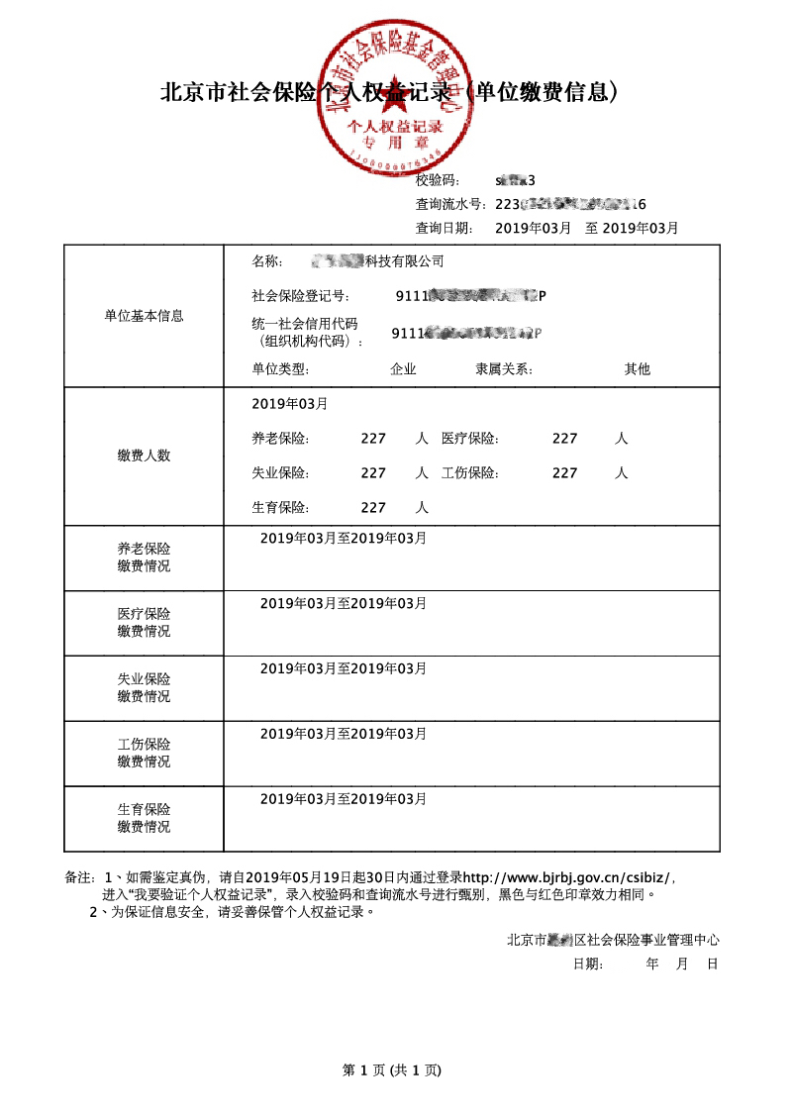

报名材料六：本项目涉及的行业资质证明（请提供资质证明复印件）

报名材料七：
企业及竞争能力介绍
（请按照下列顺序和内容逐一应答）
- 企业基本概况
（一）企业经营发展历史；
（二）企业控股股东或实际控制人基本情况；
（三）企业董事、监事及高级管理人员基本情况；
姓名 | 职务 | 出生年月 | 国籍 | 职称 | 学历 | 任职经历
（五）下属控股子公司、分公司及办事处名录；
二、企业关键业务资源
（一）企业核心技术
（二）特许经营权情况
（三）企业人员状况
按岗位结构 | 人数 | 占比 | 按教育程度 | 人数 | 占比
管理人员 |  |  | 博士研究生
财务人员 |  |  | 硕士研究生
技术人员 |  |  | 本科
销售人员 |  |  | 大专
生产人员 |  |  | 其他
其他 |  |  | -
合计 |  |  | 合计
三、企业业务概况
（一）主要业务介绍
（二）主要产品/服务
应用领域 | 产品类别 | 产品明细 | 主要特点 | 产品图示
- 企业竞争环境
（一）企业所在行业发展现状及竞争格局（请列明排名前五至十名的公司名称，并注明信息来源）；
（二）企业主要竞争对手；
五、企业销售政策
（一）企业目前销售政策能否与我行直接签署合同
（二）如果企业目前销售政策不能与我行直签，只能通过代理商签约，请就以下情况说明：
- 不能直签的原因；
- 对代理商的管理方式及制度（须提供制度文本）；
六、本项目专业胜任能力
（一）本项目竞争优势；
1.管理团队和技术团队的优势
2.设备、技术的优势
3.企业供应链优势
4.其他优势
（二）银行业同类项目的技术方案或实施方案
（最多不超过三个）

报名材料八：案例合同的首页及签章页，或成交证明文件（如中标通知书）

报名材料九：最近两年审计报告（可不含附注）或财务报表

